1. 编译
2. 下载cmake
3. 安装之后用GUI直接生成VS工程
4. 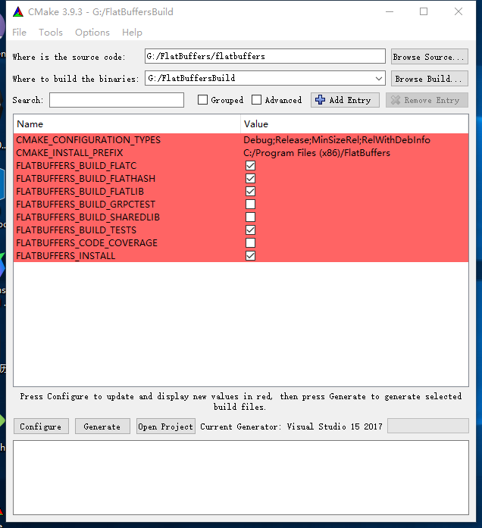
5. 生成之后用VS编译成可执行文件